Санкт-Петербургский политехнический университет
Высшая школа теоретической механики, ИПММ

Направление подготовки
«01.03.03 Механика и математическое моделирование» / ТеорМех

Отчет по лабораторной работе №01
тема " Решение нелинейных уравнений"
дисциплина "Численные методы"

Выполнил студент гр.3630103/9002 А. Воробьева
Преподаватель: С. Б. Добрецова

Санкт-Петербург
2021
- Формулировка задания
Решить уравнения – трансцендентное и полиномиальное, используя метод половинного деления и метод Ньютона. Исследовать зависимость модуля значения функции в найденном корне от заданной точности, числа итераций от заданной точности, числа итераций от начального приближения.

- Алгоритмы
Метод половинного деления:
Условие применимости:
f(x) должна быть опр. и непрерывна на [a,b] , f(a)*f(b)<0 тогда по Больцано-Коши уравнение будет иметь хотя бы один корень на отрезке.
Алгоритм:
  - Нахождение середины отрезка с
  - Если середина отрезка корень тогда закончить программу, иначе проверить Больцано-Коши на отрезках [a,c] [c,b] и выбрать удовлетворяющий. a=c или b=c
  - Повторять 2й пункт пока |a-b|<eps, после чего x=c – искомый корень.
Метод Ньютона
Условие применимости:
  - f(x) опр и диф на [a,b]
  - f’(x) !=0
  - f’ и f’’ знакопостоянны
  - f(a)*f(b)<0
  - x0: f(x0)*f’’(x0)>0
Алгоритм:
- Проверить условия
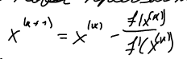
- Вычислить приближение x0: f(x0)*f’’(x0)>0
- Получить
- Если 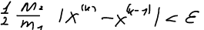, где на [a,b] M2=max(abs(f’’(x))), m1=min(abs(f’(x))) => x(k) - корень

- Анализ задачи
Полином:
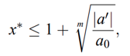
Рассмотрим
По теореме о верхней границе
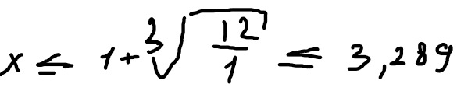
Верхняя граница положительных корней:
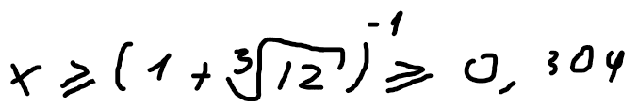
Нижняя граница положительных корней:
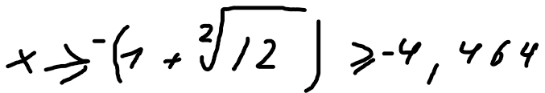
Верхняя граница отрицательных корней:
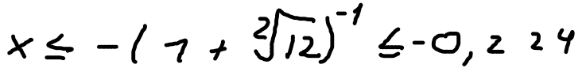
Нижняя граница положительных корней:
Выбранные отрезки для программы: для полинома [0.1, 0.5],
для трансцендентной [-0.5,-0.1]
- Проверка условий применимости
Метод половинного деления:
f(0.1) *f(0.5)<0 для полинома
f(-0.5)*f(-0.1)<0 для трансцендентной
Метод Ньютона
f(0.1) *f(0.5)<0 для полинома
f(-0.5)*f(-0.1)<0 для трансцендентной
Остальные условия проверяются в матлаб(проверены)=> условия верны
- Тестовый пример
МПД:
y=x+2 на [-4,4]
x1=-3; x2=0
1я итерация: x1=-3; x2=-1.5
2я итерация: x1=-2.25; x2=-1.5 Заметим, что |x1-x2|->0 , значит все в порядке
3я итерация: x1=-2.25; x2=-1.875 - стремится к корню=-2

МН
y=x^2 на [-3,-1]
y’=2x; x0=-3
1я итерация: x0=-3-4/(-6)=-1.5
2я итерация: x0=-1.5-2.25/(-3)=-0.75
3я итерация: x0=-0.75-0.5625/(-1.5) = -0.375
C каждой итерацией приближаются к корю=0
- Подготовка контрольных тестов
  - Зависимость модуля значения функции в найденном корне от заданной точности:
значение функции должно стремиться к заданной точности, eps =10^(-u) u=1…15 – изменение точности измерения.
  - Для зависимости числа итераций от заданной точности по аналогии с предыдущим пунктом будем изменять точность, вместе с этим должно меняться число итераций – расти вместе с увеличением (по факту уменьшением) точности.
  - Зависимость числа итераций от начального приближения:
Зададим начальное приближение одной итерацией метода половинного деления, т.е. начальное приближение = (a+b)/2, где a, b – границы отрезка, следовательно начальное приближение зависит от них. Поэтому для построения зависимости от начального приближения будем изменять границы отрезка. ai=a+0.01*i, i=1…15
- Модульная структура
  - Функция MNq (fun,a,b,eps)– метод Ньютона
  - Функция MPDq (fun,a,b,eps)– метод половинного деления
  - Построение графиков
- Численный анализ решения задачи
Была поставлена задача найти корни трансцендентного уравнения и алгебраического уравнения вида f(x)=0 двумя разными методами. Первый был метод половинного деления, который достаточно легко реализуем и является наиболее универсальным среди итерационных методов уточнения корней. Его применение гарантирует нахождение решения для любой непрерывной функции, если найден интервал, на котором она меняет знак. Метод достаточно медленный, линейная скорость сходимости. Корень с точностью 10^(-15) достигается за 49 итераций для трансцендентной функции, 48 для полинома. Также из графика ясно, что число итераций МПД не зависит от изменения интервала, т. е. начального приближения.
Метод Ньютона обладает высокой скоростью сходимости(квадратичной). С его помощью удалось найти корень с точностью 10^(-15)всего за 4 итерации для трансцендентной функции . Недостатком метода Ньютона является по сравнению с методом половинного деления необходимость вычисления производной на каждой итерации. Начальным приближением для метода ньютона взяли одну итерацию метода половинного деления. Из графика ясно, что от изменения начального приближения меняется число итераций.
Решения уравнений:
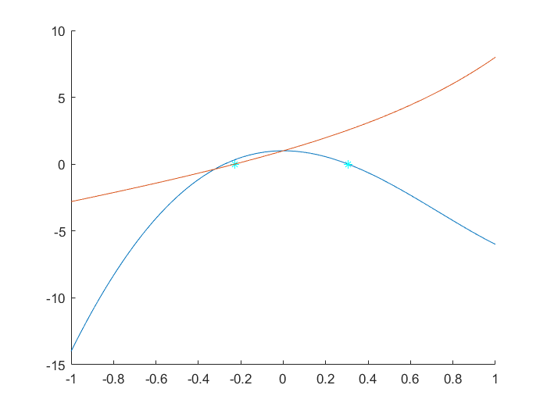
Зависимость модуля значения функции в найденном корне от заданной точности:
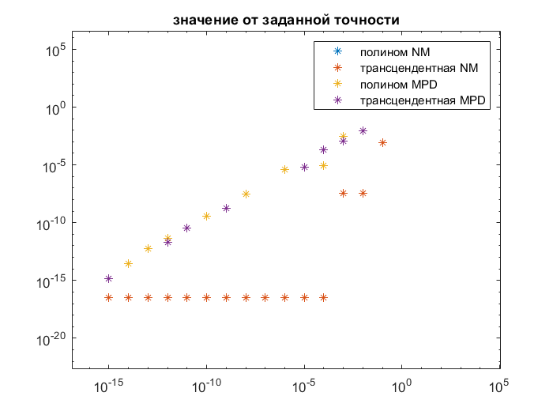

Зависимости числа итераций от заданной точности: 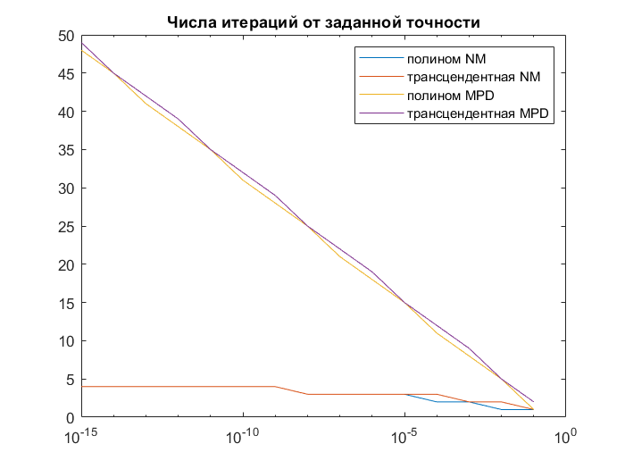
Зависимость числа итераций от начального приближения при заданной точности 10^(-4): 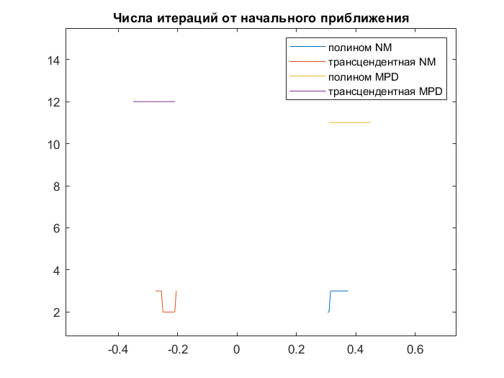
- Краткие выводы
Действительно Метод Ньютона сходится за меньшее число итераций, но вычисление производной на каждой итерации сильно нагружает его. Метод половинного деления простой в реализации метод, не требующий большого числа условий применимости, в отличие от метода Ньютона.

